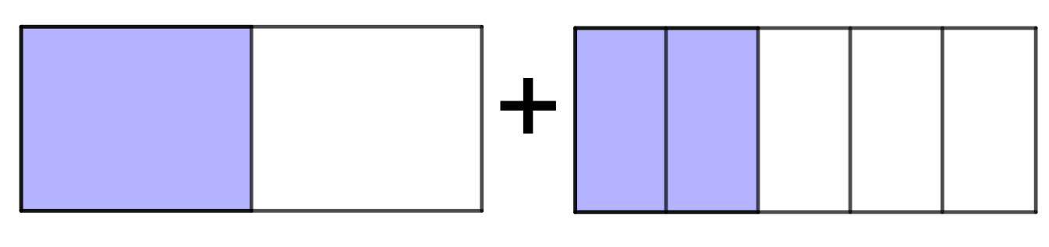
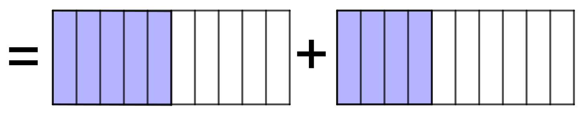
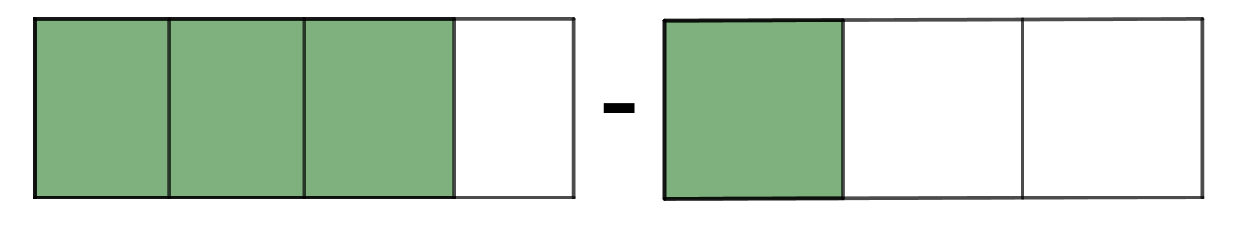
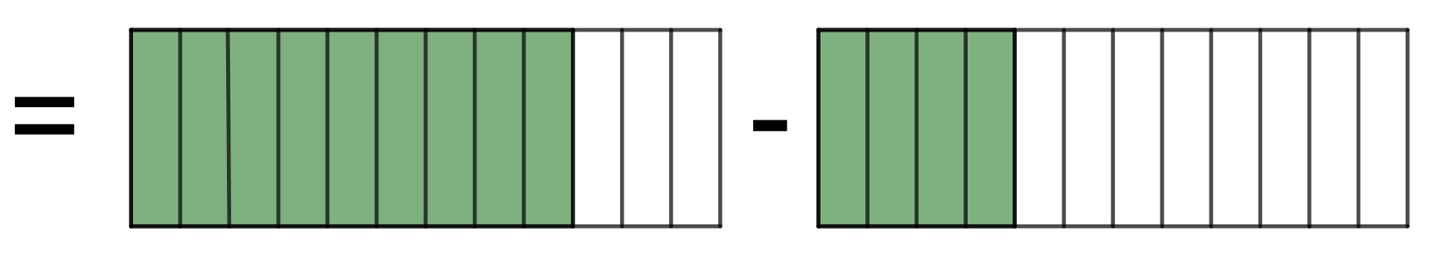
Rechnen mit Bruchzahlen

Addieren und Subtrahieren von ungleichnamigen Brüchen
$$\frac{1}{2} + \frac{2}{5} = \frac{5}{10} + \frac{4}{10} =$$
$$\frac{3}{4} - \frac{1}{3} = \frac{9}{12} - \frac{4}{12} =$$
Brüche mit verschiedenem Nenner werden vor dem Addieren (Subtrahieren) auf den kleinsten gemeinsamen Nenner (= kleinstes gemeinsames Vielfaches) erweitert.


Addieren und Subtrahieren von gemischten Zahlen
$$\begin{aligned}2\frac{1}{4} + 1\frac{3}{8} = \\ \\ \\ 4\frac{1}{2} - 1\frac{2}{3} = \end{aligned}$$
Vor dem Addieren (Subtrahieren) der Brüche werden die Ganzen addiert (subtrahiert).
Ist das Subtrahieren der Brüche nicht möglich, so werden Ganze in Brüche umgeformt.


Verbindung von Addition und Subtraktion
$$3\frac{1}{5} - 1\frac{1}{10} + 4\frac{2}{5} =$$
$$\frac{3}{5} - \left(\frac{1}{2} - \frac{2}{5}\right) =$$
Klammerausdrücke müssen zuerst berechnet werden.
Der gemeinsame Bruchstrich ersetzt die Klammer.

Multiplizieren mit einer natürlichen Zahl
$$4 ⋅ \frac{3}{8} =$$
Vor dem Multiplizieren immer überprüfen, ob gekürzt werden kann!
$$3\frac{1}{3} ⋅ 5 =$$
Gemischte Zahlen werden vor dem Multiplizieren in unechte Brüche umgeformt.
Multiplizieren von Brüchen
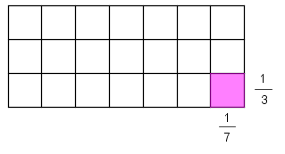
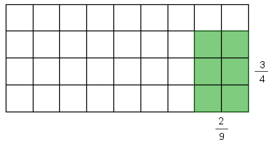
$$\frac{a}{b} ⋅ \frac{c}{d} = \frac{a ⋅ c}{b ⋅ d}$$ | Zähler mal Zähler
$$\frac{a}{b} ⋅ \frac{c}{d} = \frac{a ⋅ c}{b ⋅ d}$$ | Nenner mal Nenner
$$2\frac{1}{4} ⋅ 3\frac{1}{3} =$$
$$5\frac{1}{3} ⋅ 1\frac{7}{8} =$$

Dividieren durch Brüche
$$2\frac{1}{2} : \frac{1}{4} =$$
$$2\frac{1}{2} : \frac{3}{8} =$$
$$\frac{a}{b} : \frac{c}{d} = \frac{a ⋅ d}{b ⋅ c}$$ | Mit dem Kehrwert des Divisors wird multipliziert.
$$\frac{2}{5} : \frac{2}{3} =$$
$$4\frac{2}{3} : 1\frac{3}{4} =$$

